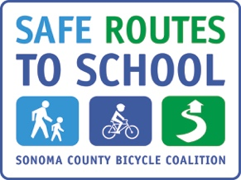
¡CONCURSO DE POSTERS DE SEGURIDAD
WALK AND ROLL!
LOS POSTERS SE DEBEN ENTREGAR ANTES DEL (insert day/date)
El ganador se anunciará el (insert date)
Diseña un poster que ilustre como caminar y andar en bici con seguridad. Tu poster debe incluir un slogan sobre la seguridad y también debe ilustrar uno de los conceptos de seguridad de peatones y/o ciclistas en la siguiente lista:

- Camina sobre la acera (si no hay acera, camina contra la dirección del trafico)
- Para, ve a la izquierda, derecha, e izquierda y a todos lados, y escucha antes de cruzar
- Cruza en los cruces o esquinas; ¡pero asegurarte que TODOS los autos en TODOS los carriles estén parados antes de cruzar!
- Vístete para que te vean (se visible)
- Se predecible – no hagas movimientos repentinos
- Mantente alerta – no te distraigas con el celular o tu iPod
- Monta tu bici en la dirección del trafico, y en la derecha
- Obedece las leyes de transito y los señalamientos
- Usa tu casco y asegúrate que te quede correctamente
- Usa las señales de mano cuando des vuelta
- Revisa el aire, frenos y cadenas y asegura que tus cintas y pantalones no te estorben antes de empezar a andar en bici

- Los posters deben ser a color
- Deben incluir un slogan abajo o arriba de tu dibujo que capture los conceptos y reglas de seguridad que quieres comunicar
- Escribe tu nombre, apellido, y grado CLARAMENTE en la parte de enfrente del poster

Seleccionaremos (insert #) posters ganadores (insert additional parameters, if any, like # per grade level) y se exhibirán (insert information on how they will be shared)
Los ganadores recibirán (insert incentive)

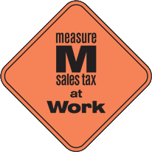
Este proyecto recibe el apoyo del programa de concesiones OneBayArea de la Comisión Metropolitana del Transporte, la Medida M y el Programa de Beneficios Comunitarios del Norte de California de Kaiser Permanente.

